說僕及其相关诸字
（首發）

劉剛
安徽大学历史系

戰國文字中有下揭諸字

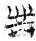上五·鬼6.21
從言 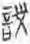郭·窮1 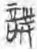郭·語1.68 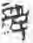郭·五8 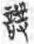 郭·五13
包山157
從水 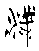郭·五46 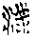郭·五46 上六用曰20 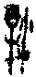璽彙3982
從邑 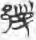包山41 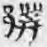包山183 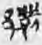包山43 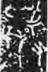 楚子夜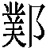敦
從攴 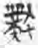郭·語四8 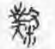包山120 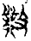上二容30
從金 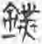包山260
從糸 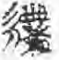包山270 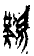上二容51
從厂 上三恆1
從木 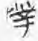望山Ｍ238
從戈 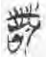郭·成19 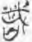郭·尊8
從刀 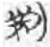包19 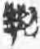包36 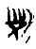上二容18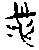郭·五37

包山簡、望山簡、璽彙諸字，舊多隷作從菐，古音歸入并紐屋部。自郭店簡公佈以來，學者陸續有所改釋：從金之字李家浩先生讀為荐[1]；從木、從糸、從邑之字李守奎先生隷作從戔[２]；從邑之字吳良寶先生讀為蔡[3]。
郭店簡中可以用為“竊”、“察”、“淺”的字，劉釗先生認為其聲符是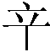字的變體。并據以改讀金文“撲伐”為“翦伐”，甲文“璞周”為“翦周”[４]。其說可從。學者或疑劉說，認為僕、樸諸字難以解釋[５]。
甲骨文有形（後下20.10）[６]，羅振玉釋僕，說僕為俘奴之執賤役渎菐之事者，故為手舉糞棄之物以像之[７]。此字金文尚見，朱鳳瀚先生有說，可以參看[８]。金文僕字多作下列之形
靜簋 史僕壺 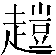簋 師旂鼎 呂仲僕爵 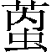鼎
或省甾旁作，又或作。林沄先生认为菐旁中的丵是從旁變來的[９]，可信。
僕字在戰國文字中作以下三式[10]
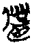包山16 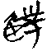望山2.11 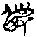包山137反 a式從人從臣
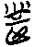郭老甲2 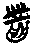郭語叢4.18 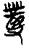郭老甲13 b式從臣
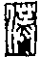集粹 璽彙3551 陶彙3.109 三體石經 c式從人
其中，a、b兩式屬楚系寫法，皆從臣。c式屬他系寫法，皆從人。不難發現，人或臣是僕字不可缺少的構形部件。《說文》：“僕，給事者。從人從菐，菐亦聲。”我們認為僕字是從人從菐的會意字，菐亦可视作字變體，《說文》亦聲之說不足信。僕字或從臣作乃義符替換。上博二容成氏15簡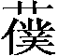字作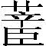，所從之僕從從臣，是其佐證。字的本義大概是種金屬工具，然而從從辛（、辛一字分化）之字多与罪義相關。試看《說文》：
“童 男有辠曰奴，奴曰童，女曰妾。
妾 有辠女子給事之得接於君者。
宰 辠人在屋下執事者。
辠 犯法也。”
可能古代奴僕由辠人充當，是奴僕勞作的常用工具，因而具有罪的引申義。
戰國文字中古音在并紐屋部的樸字，實際上從僕得聲。郭店簡樸字作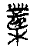（郭老甲9）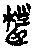(郭老甲32)是其證（《說文》分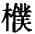、樸為二字，恐不可據）。秦系文字中的樸字所從之僕已省作菐形，石鼓文樸作，似為許慎《說文》所本。漢隷中仍有從僕的樸字，馬王堆帛書老子樸或作（老乙二三一上），反較篆文近古。至于蹼、璞等字，应该也是從僕得聲。
郭店五行的字可以隷作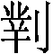，讀為察。帛書五行對應的字作辯。察、辨二字乃義近替換：
《禮記·禮器》“觀物弗之察矣”，孔穎達疏“察猶分辯也”。
《淮南子·說林》“視之可察”，高誘注“察，別”。
《大戴禮記·曾子天圓》“合五味之調以察民情”，盧辯注“察猶別也”。
《周禮·秋官·鄉士》“辯其獄訟”，賈公彥疏“辯，別也”。
《淮南子·修務》“學問講辯”，高誘注“辯，別也”。
《上博三·恆先》的字疑讀為“虔”。虔在群母元部，与古音極近。又《左傳·成十三年》“虔劉我邊陲。”杜注“虔、劉皆殺也。”《廣雅·釋詁一》“虔，殺也”。《方言·卷三》“虔，殺也。青、徐、淮、楚之間曰虔。”《說文》对虔的说解是“虔。虎行皃。”虔無由訓為殺，训为殺的虔應該就是翦伐之翦的借字。字与兮甲盤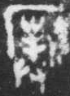字所從乃一字，所以字可以讀為虔。虔在文中有敬意。
楚子夜敦的字与包山簡字無別，《楚文字编》分为两字，非是。
《上博五·鬼神有明》的字，整理者读为蹼，恐不可從。
附帶討論一下楚簡中的帶字。
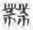天策 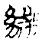望山Ｍ249 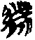包山219 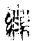上三周易5.42 上四柬2.1
帶字多从巾作。或作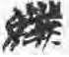（仰天湖10）（上二容成氏51）形，當是形近讹混。
楚簡中還有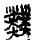字，学者多釋作業，可從。
秉文之德，以為其（上一孔子詩論5）
《易·乾卦·文言》“君子進德脩業”，孔穎達疏“業謂功業”。
《爾雅·釋詁》“烈、績，業也”，郭璞注“業謂功業”。
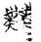天地（上三恆先）
《廣雅·釋詁》“業業，盛也”。
《詩·大雅·烝民》“四牡業業”，毛傳“業業言高大也”。
註釋：
[1]李家浩 《包山楚簡中的枳字》補正 《著名中年語言學家自選集·李家浩卷》289頁 安徽教育出版社 2002年
[2]李守奎 《楚文字編》350頁 735頁 407頁 華東師範大學出版社 2003年
[3]吳良寶 《楚地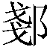陽新攷》 《古文字學論稿》429頁 安徽大學出版社 2008年
[4]劉釗《利用郭店楚簡字形攷釋金文一例》《古文字研究》24輯277頁 中華書局 2002年
[5]林沄 《究竟是翦伐還是撲伐》 《古文字研究》25輯115頁 中華書局 2004年
[6]徐中舒 《漢語古文字字形表》99頁 四川人民出版社 1981年
[7]于省吾 《甲骨文字詁林》2815頁 中華書局 1996年
[8]朱鳳瀚 《僕麻卣銘攷釋》《于省吾教授百年誕辰紀念文集》85頁 吉林大學古文字研究室編 1996年
[9] ]参看林沄 《究竟是翦伐還是撲伐》 《古文字研究》25輯115頁 中華書局 2004年
[10]湯餘惠 《戰國文字編》160頁 福建人民出版社 2001年

本文收稿日期為2008年12月29日
本文發佈日期為2008年12月30日

